МИНОБРНАУКИ РОССИИ
Санкт-Петербургский государственный
электротехнический университет
«ЛЭТИ» им. В. И. Ульянова (Ленина)
Кафедра МО ЭВМ

отчет
по лабораторной работе №2
по дисциплине «Параллельные алгоритмы»
Тема: Разработка потокобезопасных структур данных

Студент гр. 3342 |  | Песчатский С. Д.
Преподаватель |  | Сергеева Е. И.

Санкт-Петербург
2025

Задание
Разработать потокобезопасную структуру данных, обеспечивающую потенциально одновременную работу с ней нескольких потоков (читателей и писателей). Структура данных выбирается из предложенного списка. Разработать пайплайн тестирования корректности и производительности потокобезопасной структуры данных. Исследовать производительность потокобезопасной структуры данных. В качестве базовой реализации для сравнения взять ту же самую структуру с грубой блокировкой. Сравнения производительности выполнить для разного количества потоков, работающих со структурой данных, проанализировать зависимость от соотношения потоков читателей и писателей. Метрики производительности приводить с осреднением, в отчете построить графики.

2.1 Структура данных с тонкой блокировкой
2.2 Структура данных без блокировок (lock-free)
Выбранная структура данных:
Однонаправленный связный список: должен предоставлять методы insert, delete, find.

Выполнение работы
Для выполнения работы было реализовано три версии однонаправленного связного списка для работы с потоками: список с грубой блокировкой, список с тонкой блокировкой, а также список без блокировок (lock-free).
В версии с грубой блокировкой весь список защищён одним мьютексом: поток, заходя в любую операцию, берёт этот замок целиком, линейно проходит по узлам и делает вставку в отсортированную позицию, удаление первого подходящего элемента или проверку наличия значения. Простота достигается ценой того, что операции фактически выполняются по очереди, потому что критическая секция охватывает весь проход.

В версии с тонкой блокировкой используется сторожевой узел и блокировка на уровне отдельных узлов. Поток всегда держит блокировки на паре соседних узлов и, двигаясь вперёд, освобождает предыдущий замок и захватывает следующий. Так вставка доходит до нужной позиции и добавляет новый узел, удаление переназначает ссылку предшественника, аккуратно освобождает замки и разрушает лишний узел, а поиск двигается тем же шаблоном и при совпадении значения корректно выходит. Такой приём позволяет разным потокам работать на разных участках списка параллельно, не мешая друг другу.

Безблокировочная версия отказывается от мьютексов и опирается на атомарные операции сравнить-и-обменять. В списке используется подход с помеченными указателями для логического удаления: каждый узел содержит атомарную ссылку на следующий, где младший бит используется как флаг логического удаления. Любая операция, проходя по списку, если встречает помеченный узел, пытается физически удалить его, переподвесив ссылку предшественника. Вставка реализована через атомарную установку новой головы списка.

Описание функций
Данные структуры были реализованы на языке С++.
Для этого было реализовано три отдельных класса: CoarseGrainedList, FineGrainedList и LockFreeList. Первый класс отвечает за грубую блокировку, второй за тонкую, а третий реализует потокобезопасный список без блокировок.

Класс CoarseGrainedList состоит из следующих функций и полей:
- std::shared_ptr<ListNode<T>> head - указатель на головной узел списка
- mutable std::mutex mtx - мьютекс для защиты всей структуры
- std::atomic<size_t> list_size - атомарный счетчик размера списка

Методы:
- CoarseGrainedList() - конструктор по умолчанию
- bool insert(const T& value) - вставляет элемент в отсортированную позицию под общей блокировкой
- bool remove(const T& value) - удаляет первый найденный элемент с указанным значением под общей блокировкой
- bool find(const T& value) - проверяет наличие элемента в списке под общей блокировкой
- size_t size() const - возвращает текущий размер списка

Класс FineGrainedList реализует однонаправленный список с тонкой блокировкой на уровне узлов и использует фиктивный (dummy) элемент для упрощения граничных случаев.

Структура Node содержит:
- T data - данные узла
- std::shared_ptr<Node> next - указатель на следующий узел
- std::mutex mtx - мьютекс для блокировки отдельного узла

Поля класса:
- std::shared_ptr<Node> head - фиктивный головной узел
- std::atomic<size_t> list_size - атомарный счетчик размера

Методы:
- FineGrainedList() - конструктор, создает фиктивный узел
- bool insert(const T& value) - вставляет новый узел в отсортированную позицию, используя схему hand-over-hand блокировок
- bool remove(const T& value) - удаляет узел с указанным значением, блокируя пары соседних узлов
- bool find(const T& value) - ищет элемент в списке с блокировкой проверяемых узлов
- size_t size() const - возвращает текущий размер списка

Класс LockFreeList реализует однонаправленный список без блокировок на основе атомарных операций и помеченных указателей (marked pointers).

Структура Node содержит:
- T data - данные узла
- std::atomic<Node*> next - атомарный указатель на следующий узел

Поля класса:
- std::atomic<Node*> head - атомарный указатель на головной узел
- std::atomic<size_t> list_size - атомарный счетчик размера

Вспомогательные функции:
- is_marked(Node node)* - проверяет, помечен ли узел как удаленный
- get_unmarked(Node node)* - возвращает чистый указатель без флагов
- get_marked(Node node)* - помечает указатель как удаленный

Методы:
- LockFreeList() - конструктор по умолчанию
- bool insert(const T& value) - добавляет новый элемент в голову списка через атомарные операции CAS
- bool remove(const T& value) - помечает узел как удаленный и физически исключает его из списка
- bool find(const T& value) - ищет элемент в списке, игнорируя помеченные узлы
- size_t size() const - возвращает текущий размер списка
- ~LockFreeList() - деструктор, освобождает все узлы списка

Исследование зависимости пропускной способности от числа потоков и процента потоков – читателей.
Для данного исследования была написана программа – бенчмарк, реализующая конкурентный доступ к упорядоченному односвязному списку при разных уровнях параллелизма и долях читателей/писателей. Перед каждым прогоном список предзаполняется `INITIAL_SIZE` (1000) элементами, чтобы операции чтения и удаления работали по «живым» данным. Для заданного числа потоков вычисляется количество читателей и писателей в соответствии с `read_ratio`. Читатели многократно вызывают `find` по равномерно выбранному ключу из диапазона `[0, initial_size * 2)`, писатели в соотношении ~50/50 чередуют `insert` и `remove` над ключами из того же распределения. Для синхронного старта используется атомарный флаг `stop`: рабочие потоки выполняют операции в цикле, пока флаг не установлен, что минимизирует дрожание начала измерения.
Продолжительность замера определяется только временем выполнения операций — накладные расходы создания потоков и предзаполнения не учитываются. Пропускная способность рассчитывается как общее число выполненных операций (`total_operations`) делённое на затраченное время в секундах.

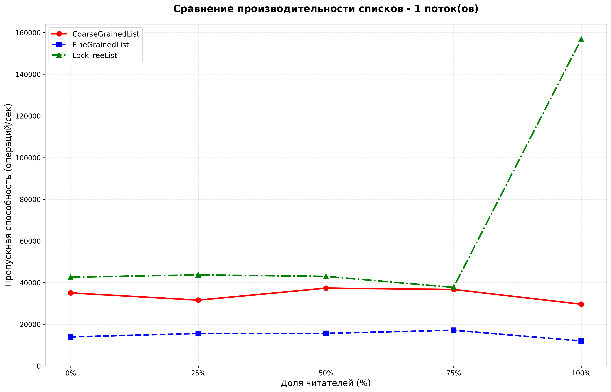
Рис 1 – Пропускная способность в зависимости от доли читателей (кол-во потоков - 1).
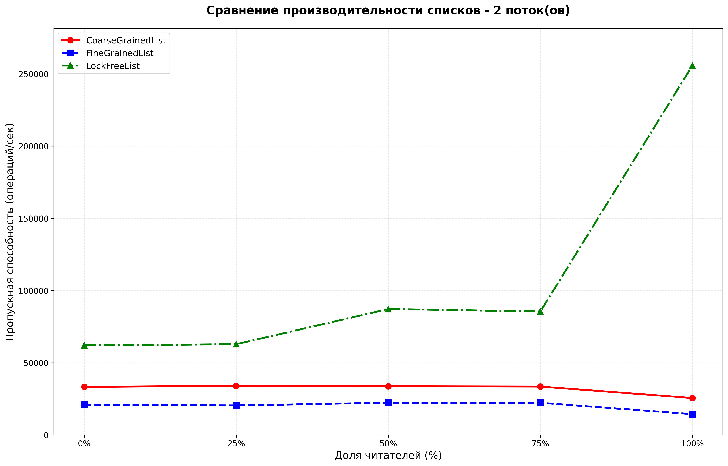
Рис 2 – Пропускная способность в зависимости от доли читателей (кол-во потоков - 2).
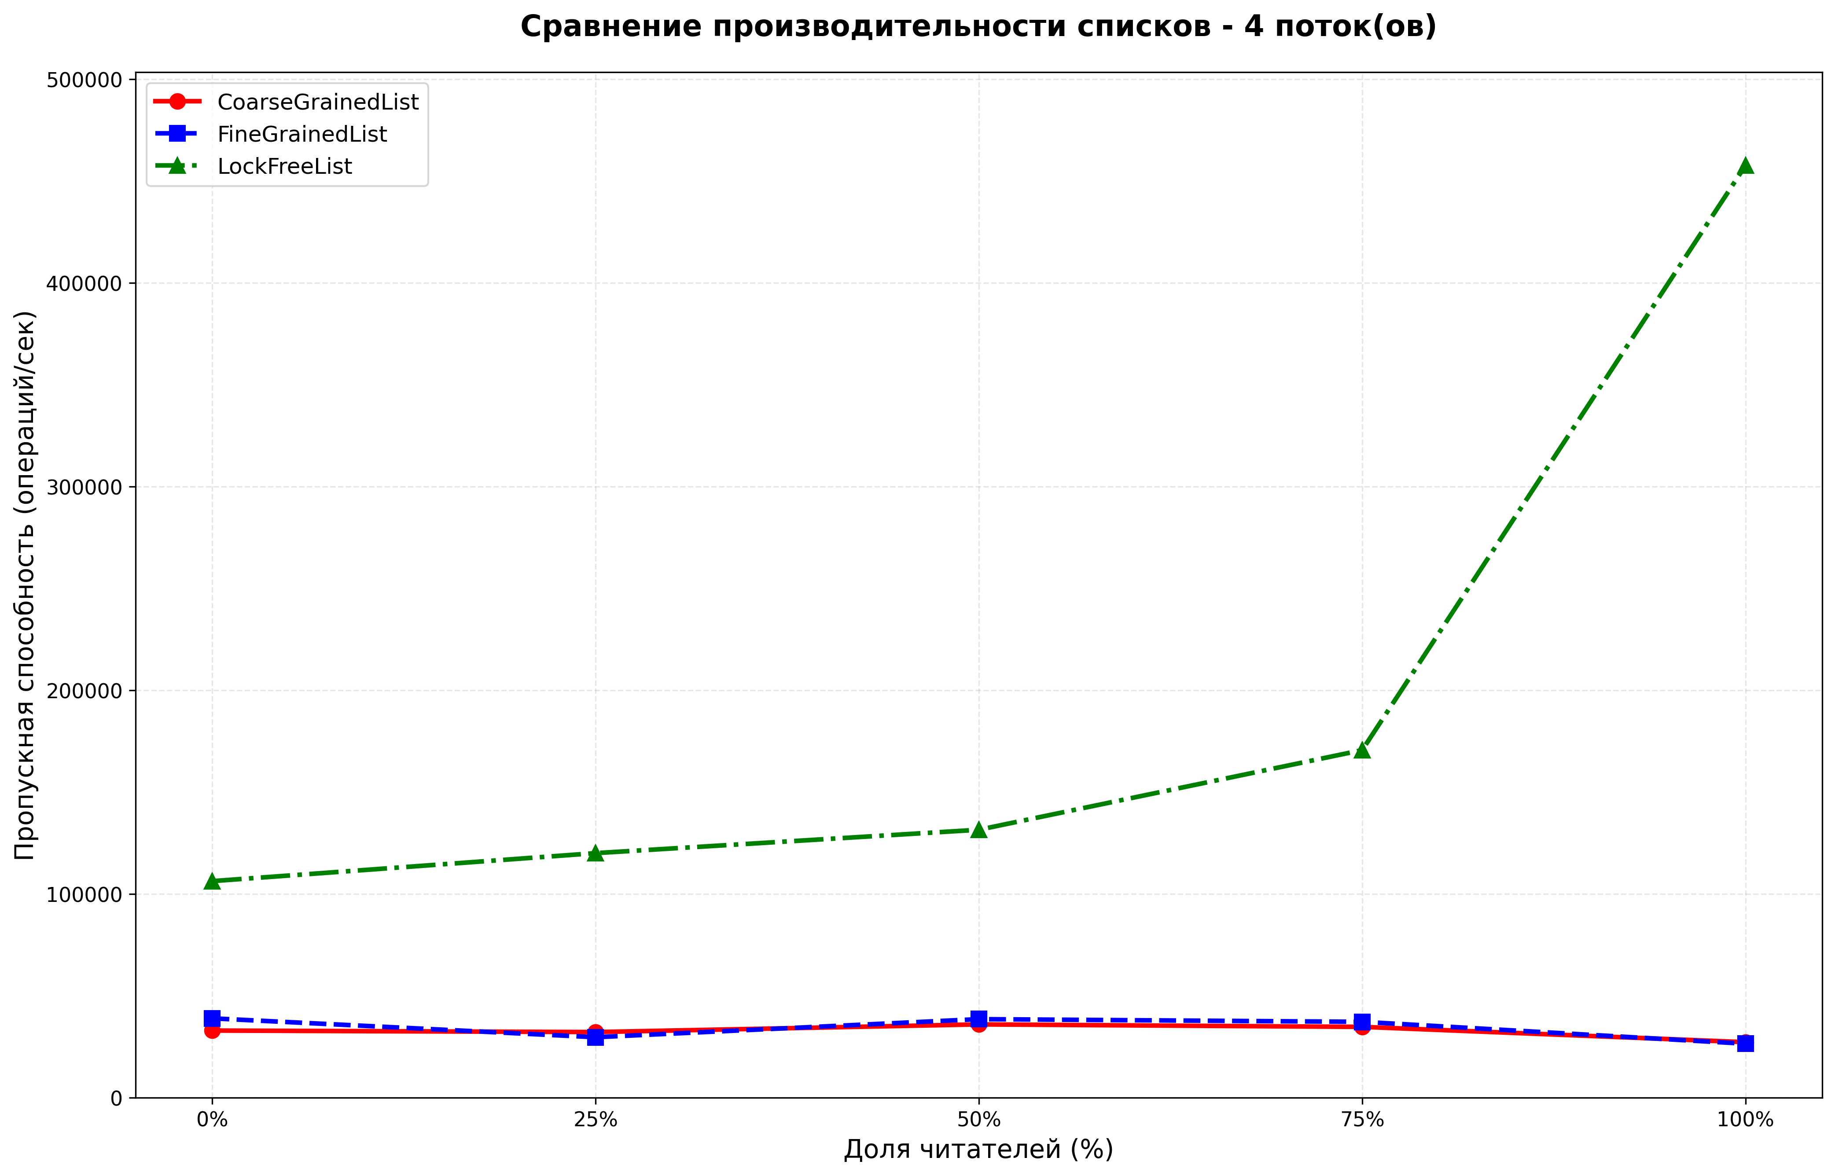
Рис 3 – Пропускная способность в зависимости от доли читателей (кол-во потоков - 4).

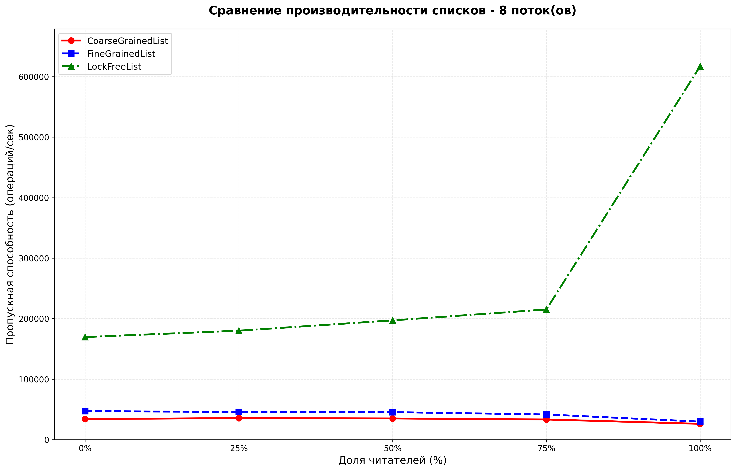
Рис 4 – Пропускная способность в зависимости от доли читателей (кол-во потоков - 8).
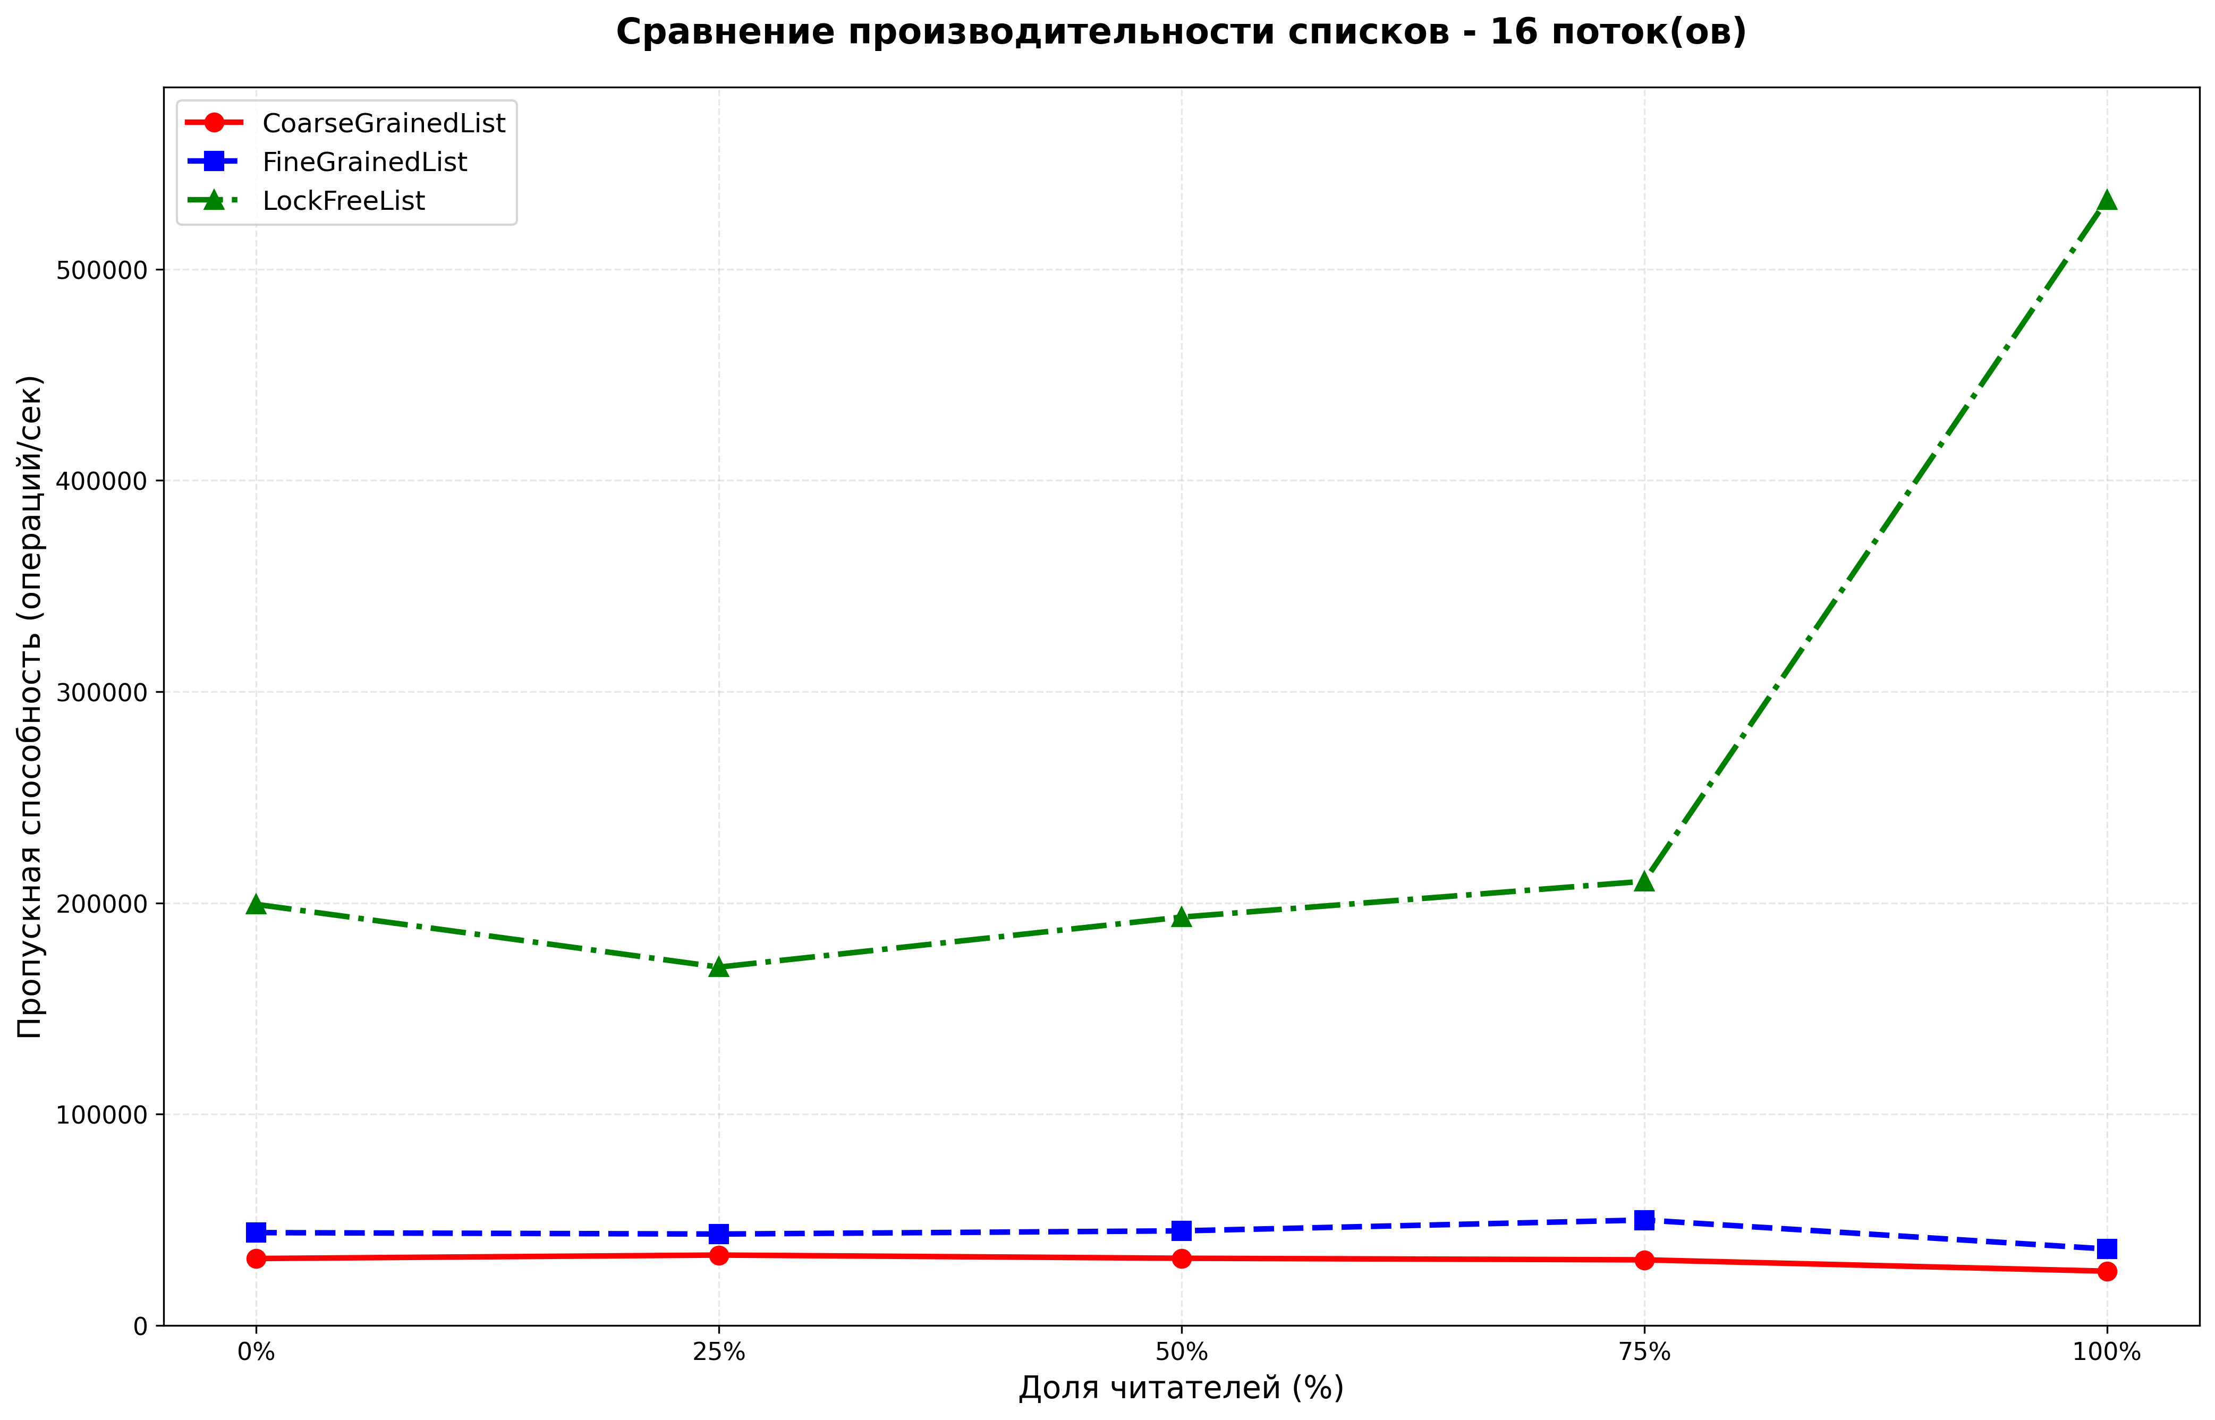
Рис 4 – Пропускная способность в зависимости от доли читателей (кол-во потоков - 16).

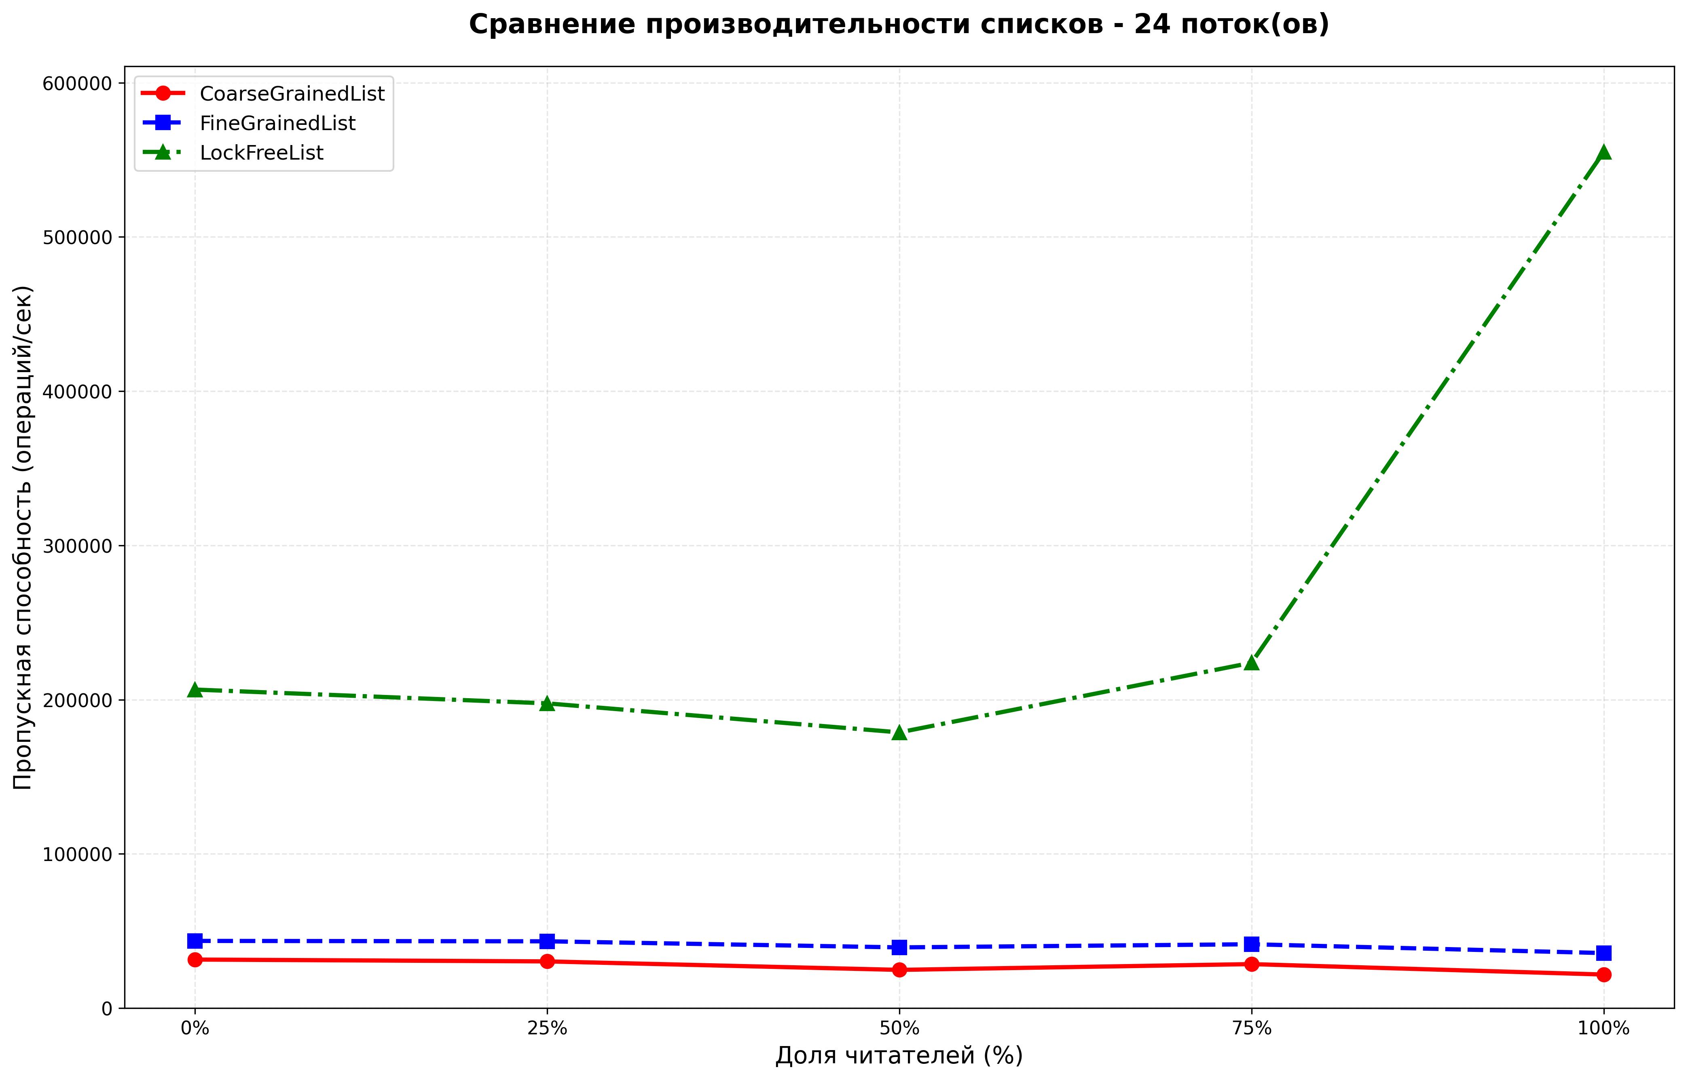
Рис 1 – Пропускная способность в зависимости от доли читателей (кол-во потоков — 24).

По результатам заметно, что грубая блокировка почти не масштабируется: при любой доле читателей её пропускная способность ограничивается одним глобальным мьютексом, поэтому производительность остаётся на низком уровне практически независимо от числа потоков и иногда даже снижается из-за усиления конкуренции. Тонкая блокировка демонстрирует лучшие результаты при преобладании операций чтения и смешанных рабочих нагрузках. Использование раздельных блокировок на уровне узлов позволяет достичь умеренного масштабирования с ростом числа потоков.
Lock-free реализация показывает максимальную пропускную способность и наилучший прирост производительности в сценариях с высокой долей операций чтения, однако после достижения ~8 потоков дальнейший прирост замедляется и наблюдается некоторое снижение эффективности. К возможным причинам можно отнести увеличение количества конфликтов при выполнении CAS-операций и рост числа повторных попыток compare-exchange — чем больше потоков конкурирует за изменение указателей, тем чаще происходит инвалидация кэш-линий и пересылка данных между ядрами процессора, а неудачные CAS-операции приводят к многократным повторным попыткам.
Общий вывод: грубая блокировка представляет базовый уровень реализации без реального масштабирования, тонкая блокировка предлагает компромиссное решение с умеренным ростом производительности и хорошей стабильностью, а реализация без блокировок демонстрирует наилучшие результаты при операциях чтения и большинстве смешанных сценариев, однако её преимущество ограничивается накладными расходами атомарных операций на уровне аппаратного обеспечения.

Выводы
В рамках лабораторной работы была разработана программа на C++ для реализации потокобезопасной структуры упорядоченного однонаправленного связного списка. Реализации включили: структуру с "грубой" блокировкой, с "тонкой" блокировкой, а также структуру без блокировок (lock-free).
Кроме того, была написана программа-бенчмарк и проведён анализ зависимости производительности реализации от числа задействованных потоков и доли операций чтения.

